2010—2011学年度第二学期高中教学质量检查

高一地理

一、单项选择题（每小题2分，共22小题，44分。在每小题给出的四个选项中，只有一个选项符合题目要求。）

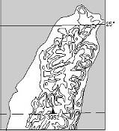1．台湾东岸的商港或渔港，都比西岸少许多。读”台湾岛等高线示意图”，分析造成此现象的最主要原因是

**台湾岛等高线示意图**

A．地震、台风等灾害频繁

B．断层海岸平直，缺乏港湾

C．日本暖流强盛，影响航运安全

D．铁路、公路等交通干线无法到达东岸

2．下列关于我国主要自然灾害的说法正确的是

A．泥石流是我国西南地区常见的地质灾害

B．台风主要发生在东南沿海，是由热带反气旋强烈发展而成

C．寒潮过境时，会出现气压降低，大风、雨雪等灾害性天气

D．旱灾是我国常见气象灾害，其中华北地区易出现伏旱，长江流域易出现春旱

3．下列有关城市区位的叙述，不正确的是

A．我国南方的城市大都在河流的汇合处 B．我国北方的城市大都在大道的会合处

C．我国西北内陆的城市多分布在地形险要处 D．青藏地区的城市多分布在海拔较低的河谷处

4．2011年3月22日，广东省水利厅对东江干流进行调研活动。调查结果表明，广东水资源高度紧张。判断下列关于广东水资源紧张的原因，正确的是：①常年受副高控制，降水总量不足；②降水时空分布不均衡；③全球气候变暖，蒸发加剧；④水污染形势严峻

A．①② B．②③ C．③④ D．②④

5．下表为某国18世纪末到20世纪末甲乙丙丁四个年份人口人口出生率和人口死亡率的情况,反映了人口增长模式的一般规律，该国家所在的地区最可能位于



A．非洲东部 B．亚洲南部 C．欧洲西部 D．南美洲北部

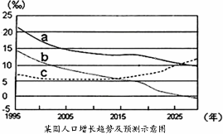6．据新闻报道：2011年3月~5月, 利比亚约有70多万人迁往埃及、意大利、法国等国家，这一时期利比亚出现人口大规模迁移的主要原因是

A．经济因素 B. 政治因素

C. 社会文化因素 D. 生态环境因素

7．读“某国人口增长趋势及预测示意图”（图中曲线表示人口出生率、人口死亡率和人口自然增长率），据图判断下列描述正确的是

A．图中b表示人口死亡率，c表示人口自然增长率

B．2028年该国人口老龄化达到最大值

C．1995年之后该国人口缓慢减少

D．2015年之后c增长的主要原因与目前多数西欧国家相似

8．读近三十年来我国东部某省四个不同年份的人口年龄构成示意图，四个年份的先后顺序是

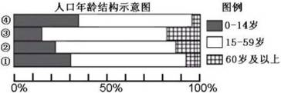

A．③②①④   B．④①②③ C．①②③④  D．④③①②

9．读某城市地租等值线分布图，地租等值线并不是呈同心圆，而是有明显的凹凸。造成局部区域地租等值线向城外凸出的主要因素是

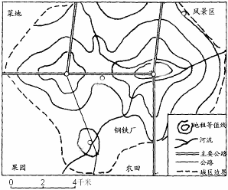

A．地形条件 B．交通运输 C．人口分布 D．行政干预

10．下图为某地区居民获得A、B、C三种不同商品或服务的空间移动示意图（图中黑点为城镇）。据图判断下列有关该地区居民空间移动的说法正确的是

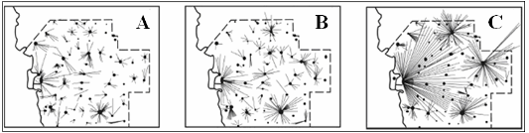

A．商品或服务的等级愈高，移动的距离愈远

B．商品或服务的需求愈频繁，移动的距离愈远

C．供应商品或服务的地点愈多，移动的距离愈远

D．供应商品或服务的地点愈少，移动的距离愈近

11．有关城市化，下列叙述正确的是

A．城市化改变了劳动力就业结构 B．城市化水平越高，经济水平越高

C．城市化是生态破坏加剧的主要原因 D．城市化水平越高，城市发展速度越快

12．下列属于我国北方地域文化范畴的是

①吃饺子 ②京剧 ③早茶 ④四合院 ⑤苏州园林 ⑥二人转 ⑦ 粤剧

A．①②③④ B．①③⑤⑥ C．②③⑥⑦ D．①②④⑥

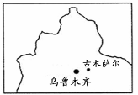13. 中粮集团在我国古木萨尔县（图为该县位置）种植番茄有5000亩，种植面积目前为国内之首。从自然地理角度分析，古木萨尔番茄产品市场竞争优势最主要是

A. 土质疏松，土壤肥沃

B. 夏季光照充足，有天山雪水浇灌

C. 冬季寒冷，病虫害少，不需使用农药

D. 工业基础相对薄弱，环境污染小

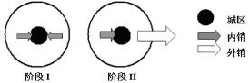14．下图表示某城市鲜花和蔬菜生产和销售的一般模式。阶段II鲜花和蔬菜销售方向的变化主要是因为

A．气候条件的明显好转

B．城市人口的减少

C．交通和保鲜技术的发展

D．农产品过剩

15．决定下列农业区位选择的主导因素，说法正确的是：①华南双季稻种植 ②宁夏平原的水稻种植 ③新疆吐鲁番盆地的瓜果生产 ④上海郊区的乳畜业 ⑤我国东南丘陵适合种植茶树

A．①热量②地形③光照④市场⑤水源 B．①水源②地形③热量④市场⑤土壤

C．①土壤②热量③地形④水源⑤市场  D．①热量②水源③光照④市场⑤土壤

16．与甲、乙、丙、丁 对应的工业布局合理的是

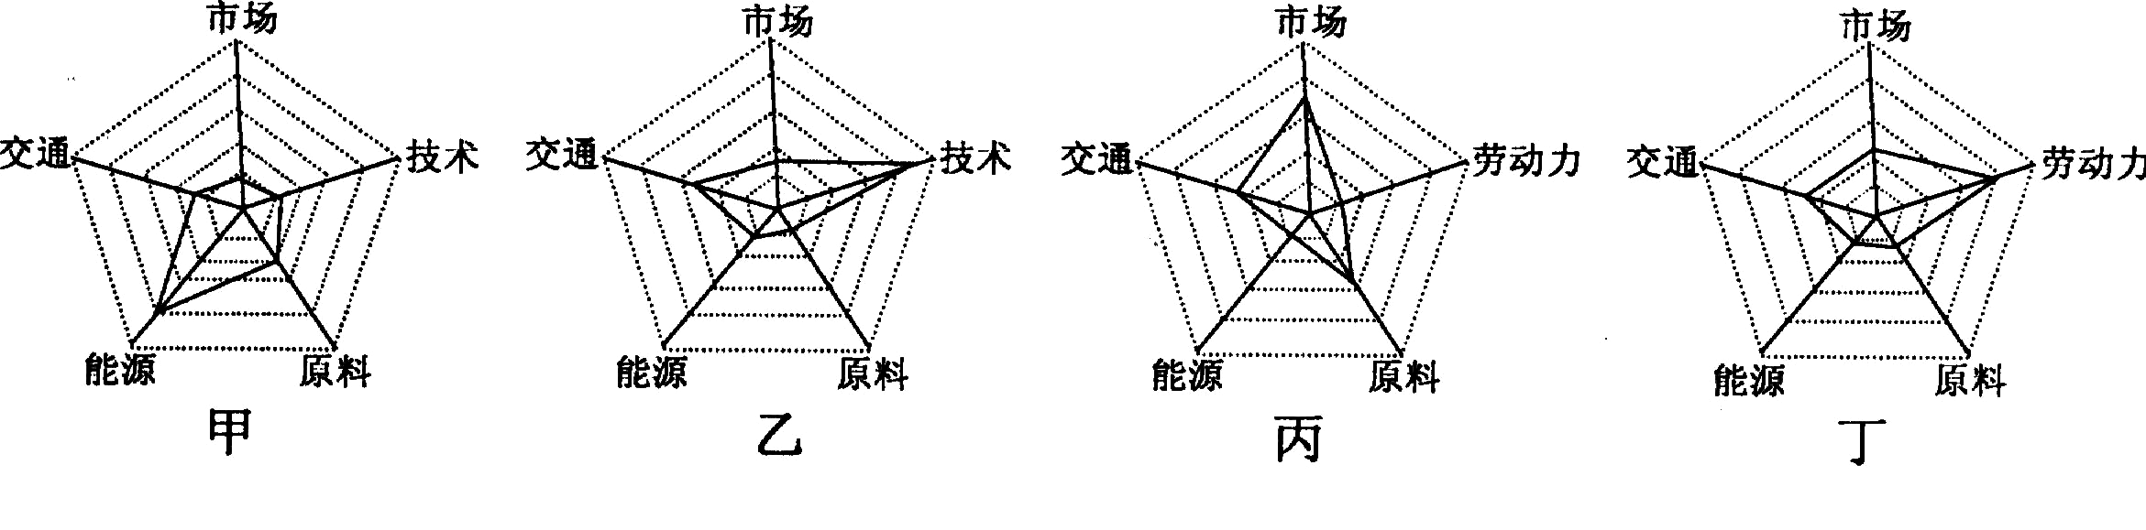

A．甲—啤酒厂 B．乙—电子装配厂

C．丙—石油加工厂 D．丁—精密仪器厂

17．读2009年我国东部与中、西部电子信息产业发展变化对比表。分析投资增速快的地区，资金主要流入的电子信息产业部门是



A．硬件加工 B．品牌营销 C．信息传输 D．软件设计

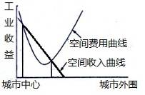18．右图为某工业收益随空间变化曲线图，图中空间费用曲线先减后增的主导因素是

A．地租费用、原料价格

B．燃料价格、工人工资

C．工人工资、政策影响

D．地租费用、交通费用

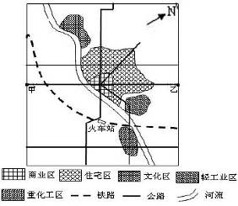19. 某城市地处平原地区，下图为该城市功能分区示意图。若该城市功能分区合理，则其主导风向和河流的大致流向最可能是

A．东南风；自东向西流

B．西北风；自东向西流

C．西风； 自西向东流

D．东风； 自西向东流

20．下列货物运输与所选择的运输方式对应最合理的是

A．从我国运往北美洲国家海地的数千万元救援物资——海洋运输

B．50万吨煤炭从山西运往天津——水路运输

C．20万吨石油从波斯湾运往广州——管道运输

D．广州的1公斤快递急件运往东莞——公路运输

21．下列关于减缓海平面上升的措施最合理的是

A．调整生产结构，大幅削减对能源的使用量

B．提高农业在国民经济中的地位，减少对工业的依赖性

C．提高能源的利用率，加强国际合作

D．分散城市人口，减少城市中二氧化碳排放量

22．所谓“排放权交易机制”是指在政府对污染物排放进行总量限定的情况下，允许污染物排放量大的企业向污染物排放量小的企业购买排放指标。这种做法可以使

A．生产工艺环保的企业获得更大的效益 B．当地的环境质量逐渐恶化

C．当地的环境质量保持不变 D．排污量大的企业获得更大收益

**二、非选择题（4小题，共56分）**

23．（14分）我国在2010年11月1日零时开展了第六次全国人口普查。阅读材料完成下列各小题。**材料一**：中国2000年和2010年人口金字塔示意图。

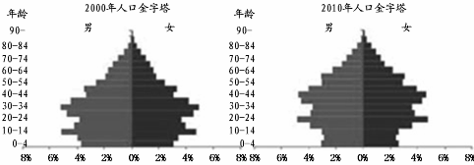

**材料二**：中国人口密集地区分布图（人口密度>500人/km2，缺台湾数据）。

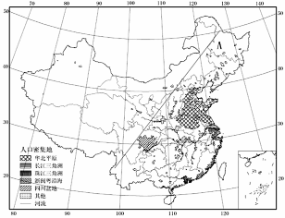

（1）2000年-2010年10年间，我国0-4岁人口比率如何变化？ 。（2分）

分析产生这种变化的主要原因是 。（2分）

（2）2010年和2000年相比，我国流动人口增加了80%， 反映了我国人口迁移数量大大增加，我国人口迁移的主要方向是________________________，原因是__________________。（4分）

（3）简述现阶段我国仍然要坚持计划生育政策的主要原因 。（2分）

（4）我国人口分布不均，西北地区人口密度较小。请运用人口容量的相关原理分析我国不向西北地区大规模移民的原因 。（4分）

24. （14分）下图为我国东部某地区不同时间段城区范围变化及对应的人口密度变化示意图，读图完成下列问题。

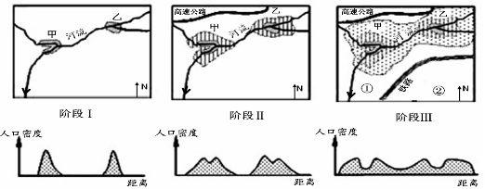

（1）甲乙两城市区位选择主要因素是 。在该地城市发展的三个阶段中，城市内部地域功能分区最不明显的是＿＿＿阶段。（2分）

（2）图中河流对甲乙两城市的作用主要体现在哪两方面：

、 。（2分）

（3）阶段Ⅲ中,高速公路的布局特点是接近城区并沿城区外围布局，这样布局的原因是

。（2分）

（4）简述阶段Ⅲ中甲乙两城市中心区人口减少的原因

（4分）

（5）甲市准备在①②两地中选择一地建工业区，较为合理的应该是 地。（1分）

运用工业区位理论分析这样布局的原因（3分）：

25．（14分）阅读材料，完成下列各小题。

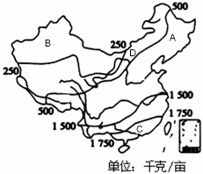 **材料一**: 农业生产潜力是指单位面积土地上每年所能获得的最大可能产量。下图是“我国农业生产潜力分布简图”（下右图）。

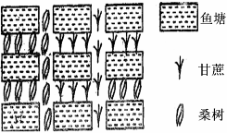

**材料二**:“我国某地农业景观图”（上左图）。

（1）材料一图中A、B两地纬度相当，但农业生产潜力差异较大，主要原因是 。（2分）

（2）材料一图中C地区的农业生产潜力高于A地区的主要原因是

。（2分）

（3）材料二中的农业景观最可能位于材料一图中_______地区 (填图中字母) 。从农业地域类型划分看，它属于 。(2分)

（4）改革开放以来，材料二农业景观中的桑树、甘蔗种植减少，蔬菜、花卉种植增多，简述这种变化的主要原因 。（2分）

（5）近十年来，多家世界著名汽车公司纷纷到材料一图中C地合资建汽车厂，其考虑的主要区位因素是 。（2分）

（6）某著名牛奶企业拟在材料一图中C地和D地分别建设牛奶加工厂，请简要分析该企业在这两地建厂的主要区位因素 。（4分）

26．(14分) “金砖国家”（BRICS）引用了巴西、俄罗斯、印度、中国和南非的英文首字母。2011年4月14日，金砖国家领导人第三次会晤在中国三亚举行。阅读下列材料完成相关问题。

**材料一：**“金砖国家”分布图。

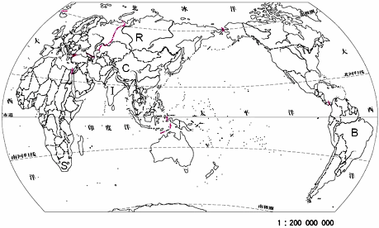

**材料二**：2010年“金砖国家”城市和农村人口数示意图。

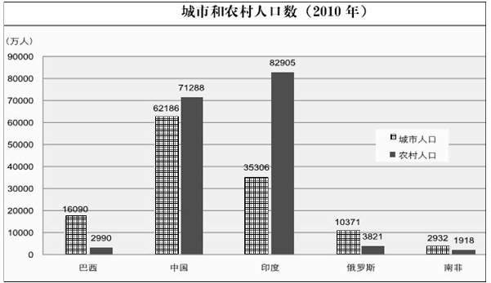

（1）B国北部亚马孙平原人口稀少，主要是因为 。（1分）

二战后，世界人口迁移方向发生了新的变化，B国所在大洲成为人口 区。（1分）

（2）C国是主要水稻生产国之一，影响该国水稻生产最有利的气候条件是 。（2分）

（3）I国的城市化特点反映了目前多数发展中国家城市化的特点，该国的城市化特点 。(2分)

（4）简述S国所在大洲多数国家目前面临的人口问题 。（3分）

（5）B国北部平原地区的原始农业地域类型是 。（2分）

该农业地域类型和其他人类活动会使当地植被遭到严重破坏，简述当地植被严重破坏后产生的环境问题 。（3分）

东莞市2010—2011学年度第二学期教学质量自查

**高一地理参考答案**

**一、单项选择题（每小题2分，共22小题，共44分）**

**1-5：BACDC 6-10：BDBBA 11-15：ADBCD 16-22：CADCD CA**

**二、非选择题（4小题，共56分）**

**23.（14分）**

**（1）减小。（2分）计划生育政策。（2分）**

**（2）农村向城市迁移；中、西部地区向东部迁移（落后地区向发达地区迁移）。（每答对1点1分，2分）经济原因。（2分）**

**（3）人口基数大；每年新增人口多。（每答对1点1分，2分）**

**（4）西北地区气候干旱，水资源缺乏；经济落后；科技水平低；地形封闭，对外开放性弱；人口容量小。(每答对1点1分，任4点共4分)**

**24．(14分)**

**（1）河流交汇处(1分)； Ⅰ(1分)。**

**（2）供水(1分)； 航运(1分)。**

**（3）既提供便利交通，又减少对城区的干扰(2分)。**

**（4）随着城市规模的扩大，城市中心区地价上涨；城市中心区的住宅区、工业区向商业区变化，居民向郊区扩散。 (每答对1点2分，共4分)**

**（5）①(1分)；**

**靠近铁路和河流，交通条件好；水源充足；位于与盛行风垂直的远郊区，对城市环境影响小；位于河流下游，对城市水质影响小。(每答对1点1分，任3点共3分)**

**25．（14分）**

**⑴A地水份条件好。（2分）**

**⑵C地位于低纬，水热条件比A地优越。（2分）**

**⑶C（1分） 混合农业（1分）**

**⑷工业化、城市化的发展，对蔬菜、花卉等鲜活产品的需求量增多，市场广阔。（2分）w**

**⑸市场广阔。（2分）**

**⑹C地人口、城市密集，市场需求大。（2分）D地原料丰富。（2分）**

**26．(14分)**

**（1）气候湿热(1分) 迁出（1分）**

**（2）雨热同期（水热充沛/夏季高温多雨）(共2分)**

**（3）起步晚，水平低，速度快(任2点2分，共2分)**

**（4）人口增长快；少年儿童比重大；人口压力大；人口素质低；人口贫穷。(每答对1点1分，任3点共3分)**

**（5）原始迁移农业。(2分) 水土流失加剧；生物多样性减少；加剧全球气候变暖。(1点1分，共3分)**